PROFESSOR(ES): Adriana Schiefelbein; Laurindo Bertoldo; Vanuza Pavan
E-MAIL: adriana-schiefelbein@educar.rs.gov.br; laurindo-bertoldo@educar.rs.gov; vanuza-pavan503@educar.rs.gov.br
ÁREA: Ciências Humanas Disciplina: Geografia
ANO: 3º ANO – TODOS ATIVIDADE REFERENTE AO MÊS/PERÍODO DE: 01 a 30 Setembro/2021
NOME DO ALUNO: ___________________________________________ TURMA: _________

Conteúdo: Agronegócios e problemas ambientais no campo
Texto: Transgênicos: uma nova revolução verde?
Nos últimos anos, um recurso decorrente de avançadas pesquisas biotecnológicas voltadas à produção agrícola têm causado polêmica em todo o mundo: o uso dos chamados organismos transgênicos. A denominação aceita pela comunidade científica para um organismo que recebe genes de outros seres vivos é Organismo Geneticamente Modificado (OGM).
A polêmica tem origem no fato de que, diferentemente da manipulação genética feita até então, em que se buscava o melhoramento da espécie por meio da manipulação dos próprios genes da planta, nas últimas décadas, cultivares de interesse comercial, como a soja e o milho, estão tendo seus genes alterados por meio a introdução de material genético de outras espécies vegetais e, até mesmo, de animais, fungos e bactérias. Isso quer dizer que uma planta pode receber o gene de uma bactéria que a deixe mais resistente, por exemplo, a determinado tipo de praga ou a longos períodos de estiagem. Embora revolucionário, para muitos essa novidade é algo aterrador e envolve uma questão ética, já que o ser humano estaria criando uma nova forma de vida. Veja um exemplo:

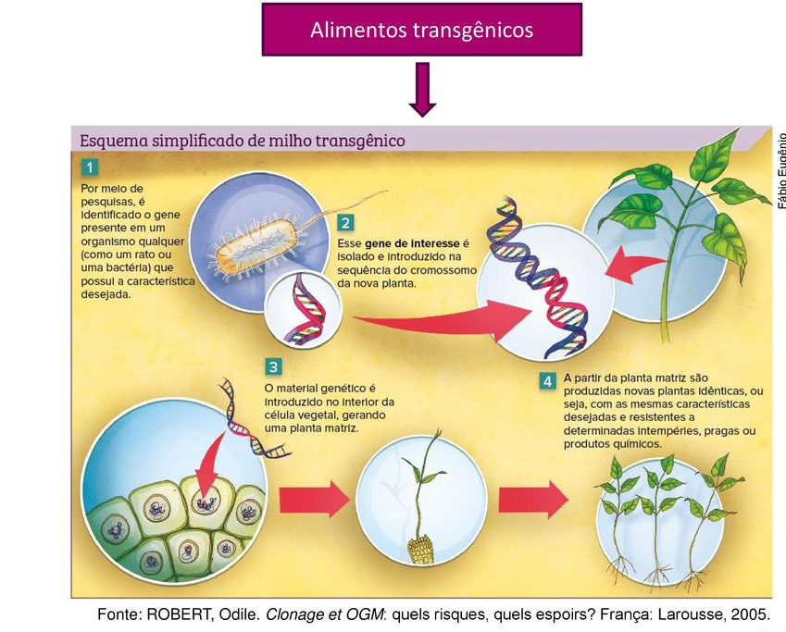
Os transgênicos também têm desencadeado uma série de discussões a respeito dos impactos ambientais que envolvem sua produção e seu uso, já que não existem ainda pesquisas com resultados convincentes que mostrem se a introdução desses organismos na natureza é segura.
Outro aspecto importante está no fato de as empresas criadoras dos transgênicos registrarem a patente desses produtos, cobrando royalties pelo uso das sementes. Isso quer dizer que os agricultores devem comprar novas sementes a cada safra, sendo vetado que produzam suas próprias sementes. Além disso, precisam aderir ao pacote de insumos que acompanha a venda das sementes, composto de pesticidas e herbicidas produzidos pelo mesmo fabricante.
Os defensores dos transgênicos argumentam que, com seu cultivo e utilização, será possível aumentar consideravelmente a produção de alimentos no mundo, algo contestado por boa parte dos cientistas e ecologistas.
No Brasil, desde quando foram liberados no início da década de 2000, os transgênicos têm ganhado cada vez mais espaço na produção nacional da soja, milho, algodão, etc. O mesmo vem ocorrendo nos Estados Unidos, Canadá, Argentina, Índia e na China. Já a União Europeia tem muitas restrições ao plantio de transgênicos, ainda que tenha liberado a impostação dos produtos.
BOLIGIAN, Levon; ALVES, Andressa. Geografia: Espaço e Identidade. Ed. São Paulo: Editora do Brasil. Vol. 2, 2016.

Royalty: valor pago pelos direitos de exploração comercial de um produto, uma marca ou um processo de produção.

Atividade:

1) O que são organismos geneticamente modificados e como são chamados vulgarmente?

2) Quais são os principais aspectos que tem tornado polêmico o uso de transgênicos no mundo?

3) Na sua opinião, existem exageros por parte daqueles que são contra o uso dos OGMs? Explique seu ponto de vista.

4) Para realizar essa atividade, serão colocados argumentos veiculados na mídia sobre o uso de OGMs, você deverá apresentar argumentos sobre esses argumentos e indicar se os argumentos são vantagens ou desvantagens da utilização da engenharia genética na produção de alimentos.
Argumentos veiculados na mídia sobre Alimentos Transgênicos |  | Posicionamento do aluno a respeito dos  argumentos listados abaixo |  | Opinião do aluno se é Vantagens ou Desvantagens a utilização da engenharia genética para a produção de alimento.
O lugar em que o gene é inserido não pode ser controlado completamente, o que pode causar resultados inesperados uma vez que os genes de outras partes do organismo podem ser afetados
A uniformidade genética leva a uma maior vulnerabilidade do cultivo porque a invasão de pestes, doenças e ervas daninha sempre é maior em áreas que plantam o mesmo tipo de cultivo. Quanto maior for a variedade (genética) no sistema da agricultura, mais este sistema estará adaptado para enfrentar pestes, doenças e mudanças climáticas que tendem a afetar apenas algumas variedades.
Aumento da produtividade agrícola através do desenvolvimento de lavouras mais produtivas e menos onerosas, cuja produção agrida menos o meio ambiente.

Industrialização da agricultura e formação do Complexo Agroindustrial no Brasil
O termo Complexo Agroindustrial tem sido utilizado para rotular articulações entre os setores agrícola e industrial que vêm ocorrendo na agricultura brasileira. Para efeito de nossa análise, consideraremos concepções que são propostas a partir da noção de Complexo Agroindustrial:
A premissa inicial é a de que ocorrem relações intersetoriais entre agricultura-indústria. A análise insere as relações agricultura-indústria na perspectiva da absorção de inovações tecnológicas na agricultura e nesse contexto o setor agrícola estaria inserido em complexos industriais: a indústria para a agricultura - fornecedora de bens de capital e insumos para a agricultura- e a indústria da agricultura - processadora da matéria-prima agrícola - agroindústria -
Teríamos assim articulações entre a indústria e a agricultura e a indústria. Nesse processo considera-se que a agricultura teria perdido o seu antigo caráter autônomo e também a capacidade de decisão dos grupos sociais rurais envolvidos nesse processo. O camponês deixa de ser, pois, o senhor na sua exploração agrícola. Esta se torna um apêndice da exploração industrial por cujas conveniências deve orientar-se também cai sob a dependência técnica da exploração industrial.
A Complexo Agroindustrial em nosso país envolveu a internalização da indústria de máquinas, equipamentos e insumos e a modernização e expansão do sistema agroindustrial que foi regulamentada através das políticas estatais (políticas de fomento agrícola). Uma das concepções utiliza critérios de agregação previamente definidos e derivados do conceito de agribusiness proposto nos Estados Unidos . Esta definição generalizou a utilização do termo agribusiness para explicar a crescente interrelação setorial entre a agricultura e a indústria, considera a cadeia agroalimentar como o setor da economia agrícola constituído por um conjunto de empresas que estão envolvidas na produção agrícola e na sua transformação. indústria constitui a mola não apenas de sua evolução, mas ainda da evolução agrícola.
Outra ideia central que norteia as investigações destas concepções é a de que a constituição do Complexo Agroindustrial no Brasil é recente e remonta à década de setenta com e a consequente formação do Complexo Agroindustrial no Brasil.
O Complexo Agroindustrial é apresentado com uma grande articulação interna e conformado pelas atividades agropecuárias e industriais que transformam as matérias-primas. As cadeias produtivas articulam toda a base do processo - o setor agropecuário - com os vários setores que processam a matéria-prima - até a finalização do produto.
O Complexo Agroindustrial constituiu-se assim em um dos agentes de transformação do setor agropecuário brasileiro. Devemos ressaltar que neste processo houve a participação do capital industrial e do Estado (através do aparato financeiro - crédito rural) e dos grandes e médios proprietários. Ocorreu, na realidade, uma integração de capitais na agricultura brasileira. Tivemos uma fusão de capitais e a agricultura passou a ser vista como um campo de aplicações de capitais em geral.
Gláucio José Marafon
Professor do Departamento de Geografia da UERJ. Doutor em Geografia pela UFRJ
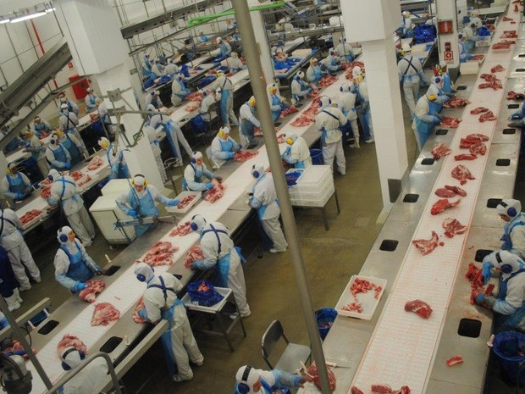
Frigorífico Silva -Santa Maria
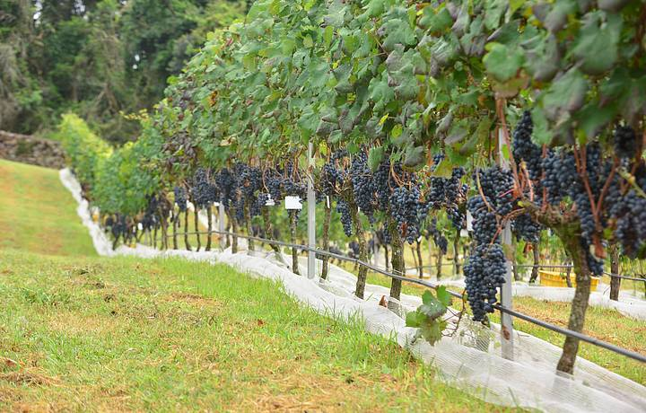
Produção de uvas na Serra Gaúcha, matéria prima para muitas indústrias da região
ATIVIDADE
1)O autor afirma para efeito de análise, consideraremos concepções que são propostas a partir da noção de Complexo Agroindustrial, comente sobre as relações intersetoriais entre agricultura e indústria.

2)Explique por que o camponês deixa de ser o senhor de sua exploração agrícola com o surgimento do complexo agroindustrial.

3)Para que é utilizado o termo Agrobusiness?

4)Qual o papel do Estado crescimento do complexo agroindustrial brasileiro?

